NOMBRE DEL CANDIDATO: Rubén Castelan Gomez

El día jueves 13 de diciembre se envió al candidato las pruebas psicométricas correspondientes para evaluar las aptitudes, cualidades y valores que posee el candidato, por tal motivo se enviaron las siguientes pruebas:

- Prueba de comportamiento: esta prueba evalúa el empeño, la influencia, la constancia y la responsabilidad del candidato.
- Prueba de inteligencia: Mide el nivel de habilidades tomando en cuenta las áreas más representativas de la inteligencia de un individuo y da el CI de una persona.
- Índice de confianza, honestidad y prueba de valores: Evalúa el nivel de confianza que le puedes asignar a una persona tomando como base los valores que demuestra en la prueba.

Una vez obtenidos los resultados de las pruebas aplicadas, se puede interpretar lo siguiente:

Prueba de comportamiento

Esta prueba evalúa varios aspectos como son:

- Características sobresalientes
- Limitaciones bajo presión
- Motivación interna
- Motivación externa

En general, el candidato cuenta con todos los aspectos antes mencionados en un nivel positivo, en particular, es una persona que sabe reaccionar ante las circunstancias de manera eficaz y tranquila para la resolución de la problemática. Es una persona constante ya que no descansa hasta encontrar los resultados que le soliciten. Tiene gusto por seguir los procesos contables que se le impongan ya que considera que son estables.
Es importante mencionar que como fuente de motivación el candidato la encontrará al tener retos en el trabajo, es decir, que tenga situaciones a resolver cada dia y que tenga la responsabilidad de darles salida en tiempo y forma. Por otra parte, en cuanto a las relaciones laborales, le interesa mucho el trato con honestidad con sus compañeros y sus superiores para evitar cualquier tipo de malentendido en la parte laboral.

Prueba de inteligencia

Esta prueba evalúa varios aspectos como son:

- Información
- Juicio
- Vocabulario
- Síntesis
- Concentración
- Análisis
- Atracción
- Planeación
- Organización
- Atención

En general, el candidato cuenta con todos los aspectos antes mencionados en un nivel normal, es decir, es una persona promedio que se esfuerza por mantener una constancia con un desarrollo de habilidades aceptables, cuenta con un C.I. de 98 puntos por lo que se encuentra dentro del rango normal, sin embargo, es indispensable mencionar que en el aspecto de “Concentración” el candidato muestra una evaluación destacada y esto podría ser beneficioso ya que este aspecto aportara demasiado a las actividades que desarrollaría en el puesto de auxiliar contable; estara enfocado en su trabajo, se le facilitará la entrega de resultados y atenderá eficientemente las incidencias que puedan llegar a ocurrir.

Es importante mencionar que la capacidad de “juicio” de una persona habla de su habilidad mental para tomar decisiones justas y ofrecer propuestas viables de resolución de problemas. Se debe recordar que en caso de ser el candidato seleccionado, esto podrá aplicarlo al observar desviaciones cuantificables de las actividades contables que lleve a cabo.

Índice de confianza, honestidad y prueba de valores

Esta prueba evalúa varios aspectos como son:

- Honestidad
- Ética
- Valores

Para esta prueba es importante mencionar que el candidato cuenta con valores destacados bastante indispensables para el desarrollo de sus actividades como son los siguientes:

- El candidato tiene bastante presente el concepto de responsabilidad lo cual indica que llevará a cabo las tareas encomendadas por conciencia propia.
- Cuenta con la perseverancia para tomar los retos planteados hasta conseguir las metas deseadas, lo cual indica que el candidato destacara por su iniciativa y deseo de superación.
- También cuenta con educación para evitar cualquier incidencia con el personal, adaptarse y aportar a un mejor ambiente laboral.

En general, el candidato cuenta con la honestidad, ética y valores para poder detectar que es una persona bastante confiable, tanto en su persona como en el trabajo a realizar.

En conclusión y basándonos en el análisis de las pruebas realizadas se considera que Ruben Castelan Gomez es un candidato altamente viable para llevar a cabo la contratación en el puesto antes mencionado, ya que cuenta con las aptitudes necesarias para llevar a cabo las actividades designadas y algunas adicionales que destacan al candidato positivamente para ser considerado como una opción contratable debido a su perfil en general.

Resultados del sistema

Prueba de Comportamiento
Características Sobresalientes
E/I
Se desenvuelve de una manera adecuada ante situaciones desafiantes que le permiten analizar nuevas propuestas ingeniosas y originales. Es una persona muy práctica y sensata en sus decisiones para lograr los resultados deseados.
Se siente atraído por situaciones difíciles que necesiten de una mayor capacidad de abstracción e innovación. Su relación con los demás es sencilla y franca.
C/I
Se desarrolla en ambientes laborales que necesiten de un alto grado de concentración en distintas áreas. Si se combina con una E+ nos indica que gusta de profundizar en aspectos específicos. Si en cambio se combina con una E- preferirá recabar información sobre las funciones de la oficina.
Es una persona que tiene un gran dominio de sí mismo ya que se caracteriza por su paciencia y tranquilidad. Antes de iniciar alguna actividad o función, piensa y medita la situación para decidir si es la mejor opción, ya que es una persona cautelosa que maneja las situaciones con precaución.
R/I
Se desenvolverá satisfactoriamente en trabajos donde necesite utilizar fórmulas exactas o recabar información, gusta de supervisar que se lleve a cabo las especificaciones para evitar problemas.
Se rige por los procesos que deben llevarse a cabo; sigue al pie de la letra las normas y reglas, está convencido de que es la mejor manera para realizar las actividades de manera exitosa, puesto que sabe que el tener un orden y ser minucioso en sus labores le da la seguridad de que está bien hecho y poder detectar rápidamente si existiera un error.
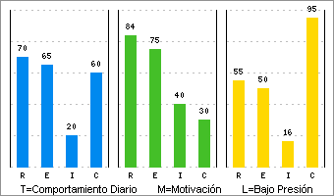 | Limitaciones Bajo Presión  I-  Es una persona que prefiere alejarse de la sociedad, y por lo tanto sus relaciones tienden a ser pocas y superficiales, debido a que no confía fácilmente en las personas y no logra ponerse en su lugar, en cambio en ocasiones puede llegar a lastimar emocionalmente a los demás, por sus actitudes tan indiferentes, optara por trabajar con objetos que con personas.  C+  Le gusta que las cosas se mantengan estables, ya que prefiere que las actividades laborales sean rutinarias, y por eso no realizará ningún cambio a menos de que se lo pida algún superior, e incluso se le dificulta el iniciar nuevos proyectos por lo cual requerirá de ayuda al emprenderlo, puesto que le falta creatividad, y tendrá que invertir mucho de su tiempo para poder acostumbrarse al cambio.

Motivación Interna
E+
Lo motiva el hecho de tener dominio y mando sobre las personas, ya que le gusta el reconocimiento y tener una posición jerárquica alta, por lo tanto buscara adquirir mayores bienes materiales y económicos, a través de desafíos que se autoimpone, logrando obtener resultados favorables y directos, le gusta tener libertad y nuevas funciones pero sin perder la eficiencia.
C-
A esta persona lo motiva la diversidad de actividades, es por esto que le atraen los trabajos donde involucren viajes que le permitan ir a diferentes lugares donde conocerá nuevas labores y tal vez más dinámicas, para esto será conveniente que sienta que hay personas que lo apoyan, pero en general le gusta estar fuera de la monotonía.
R+
Para motivarse necesita que existan pasos metódicos a realizarse, ya que es muy responsable en lo que ocurre, se siente cómodo teniendo personas a su cargo, y al mismo tiempo logra formar una red de apoyo entre ellos, para generar un ambiente laboral seguro y por esto preferirá que cuando se hagan cambios estos no sean repentinos ya que afecta la atmosfera que había logrado tener.

Motivación Externa
E+
Al tener un alto nivel de empuje necesita sentir que al negociar se traten en los mismos niveles de autoridad y respeto, esperara lograr sentirse parte de la empresa y desarrollar sus propios valores, si le ponen actividades complicadas y le exponen cuales son los resultados que se esperan de él, lo sentirá como un reto que lo motivara a lograrlo, sin embargo hay que dejarle en claro que existen normas en la empresa que deberá seguir al lograr sus objetivos.
C-
Necesita que se le den fechas exactas de entrega y costos, para que así pueda motivarse a realizar una planeación, debido a que su constancia es baja esto le permitirá ajustarse y tener un mayor control de sus procesos, debe tener en cuenta que existirán personas que trabajen a un ritmo más lento, pero deberá respetarlas y adecuarse dentro de su plan.
R+
Prefiere realizar funciones específicas que le permitan organizarse y generarle más seguridad al tener una amplia visión de lo que está realizando, es por esto que si alguien está en lo contrario requerirá de argumentos, muchas explicaciones y una descripción clara y precisa de lo que se necesita, habrá que ayudarlo a que sea más independiente y que sea tolerante con él mismo.

Prueba de Inteligencia
COEFICIENTE  INTELECTUAL  98 | 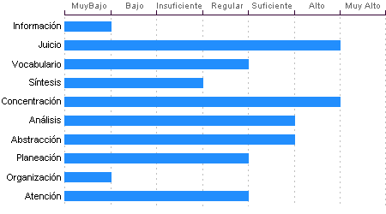

Concentración:
Adquiere rendimiento Alto en el manejo de números y es susceptible de distraerse cuando elabora procesos mentales. Los razonamientos y manejo de aspectos cuantitativos de Ruben Castelan Gomez son de nivel Alto.

Juicio
Comprensión y manejo de la realidad Alto. Su capacidad para encontrar soluciones lógicas a problemas comunes aprovechando las experiencias pasadas se encuentra en un nivel Alto.

Abstracción
Habilidad para razonar, abstraer, generalizar y pensar en forma organizada en nivel Suficiente. Ruben Castelan Gomez tiene una capacidad para captar los aspectos esenciales de un problema mediante la clasificación y orden de acuerdo a su problemática, en un Suficiente en comparación con la mayoría de las personas.

Análisis
Sentido común Suficiente, la habilidad de Ruben Castelan Gomez en el desglose de la información para llegar a las causas de un problema está en un nivel Suficiente.

Atención
El nivel de la capacidad de deducción de Ruben Castelan Gomez es Regular. Puede atender y concentrarse a un estímulo sin distraerse en un nivel Muy Bajo en comparación con la generalidad de las personas.

Planeación
Ruben Castelan Gomez cuenta con un nivel Regular de planeación, comprensión y organización de conceptos. Su atención al detalle es Regular.

Vocabulario
Cuenta con una capacidad de análisis y síntesis en conceptos, así como con una facilidad para expresar sus ideas y pensamientos en nivel Regular.

Síntesis
Tiene un nivel Insuficiente en su capacidad para razonar, deducir lógicamente conceptos y también en su capacidad de abstracción de ideas y razonamientos.

Información
Ruben Castelan Gomez Cuenta con cultura y conocimientos generales en nivel Muy Bajo. También cuenta con memoria a largo plazo en nivel Muy Bajo en comparación con el resto de la gente.

Organización
Discriminación lógica de conceptos de nivel Muy Bajo. Nivel Muy Bajo para seguir procedimientos

Índice de Confianza, Honestidad, Ética y Valores

Nivel de confianza
El nivel de confianza que muestra varía de acuerdo al entorno en el que se desarrolle, puesto que la honestidad es un valor importante para él, pero no ha logrado hacerlo propio.

Calificaciones de la población laboral
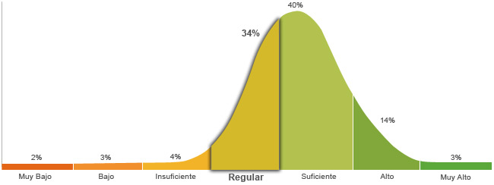

Población económicamente activa, hombres y mujeres de 16 años y más (PEA 59.73% a Enero. 2015)

Honestidad | Ética
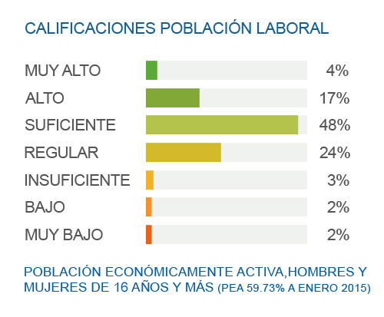 | 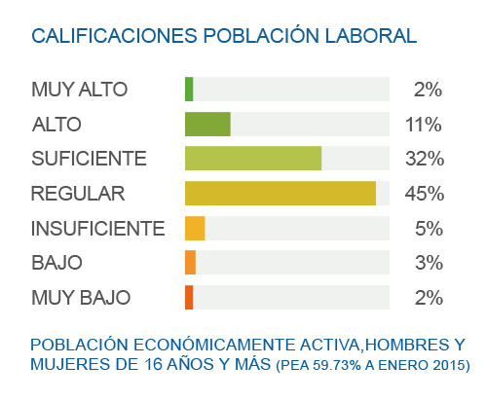
Tiene un grado de honestidad regular ya que es capaz de actuar con el fin de agradar a los demás como compañeros de trabajo y superiores, constantemente busca la aprobación por lo que toma en cuenta las opiniones y necesidades del otro. | Muestra un nivel regular de ética ya que está convencido que es necesario tener un compromiso con la profesión que se ha elegido, para poder tener una convivencia satisfactoria con la sociedad.

Perfil de Honestidad
Actúa de forma regularmente honesta debido a que le interesa mucho la opinión de los otros, por lo cual constantemente sus acciones se verán influidas por el círculo social más cercano al que pertenezca con el fin de ser aprobado, no diferencia si actúa por su propia responsabilidad o por simple inercia de seguir a los demás, la reciprocidad adquiere gran importancia para él, por lo que si siente que la empresa hace algo por él, se sentirá comprometido a seguir sus reglas de manera honesta.

Perfil de Ética
Se caracteriza por tener una actitud honrada ante la toma de decisiones, porque considera que lo más correcto e ideal es la obediencia a la norma, no por un miedo al castigo, sino porque sus valores le permiten lograr un compromiso con la sociedad, reflejando las virtudes y ventajas que su profesión le otorga; debido a que es responsable en sus actividades, busca seguir desarrollándose.
Perfil de Valores  Tiene un alto sentido de responsabilidad, se enfoca en cumplir las funciones en el tiempo establecido. Cuando se propone una meta, no descansa hasta conseguirla, aunque se le presenten obstáculos, sabe que solo requiere de más fuerza para conseguir su objetivo. Constantemente se está actualizando en cuanto a temas de interés, disfruta aprendiendo nuevas cosas y sabe que parte de la educación se puede obtener fuera de las escuelas. Es capaz de escuchar distintos puntos de vista y respetarlos, puesto que sabe que se puede llegar a un acuerdo mutuo, aunque difieran sus ideas. Trata a los demás con respeto, educación y cordura, sin importar el nivel de jerarquización, o si no son similares en cuanto a personalidad y mentalidad. Es una persona llena de energía y usa su fuerza con propósitos creativos que van más allá de lo que todos hacen. Tiene la capacidad de esperar con calma a que algo llegue y se produzcan los resultados esperados. Considera a su familia como parte importante de su vida, porque en cierta medida ha contado con el apoyo, pero sabe que también cuenta con otras redes de apoyo. Gusta de ayudar a otros en la medida que le sea posible, ya que así le permite tener buenas relaciones interpersonales y que otros le ayuden cuando lo necesite. Es objetivo al momento de saber lo que corresponde y merece cada quien, ya que tiene claro que la justicia es el resultado de lo que uno mismo busca en la vida. Muestra poco interés por el poder, prefiere que se le diga que hacer, y por lo mismo le cuesta tomar decisiones. Considera que es mejor no enfrentarse ante las limitaciones impuestas, inclusive aunque no haga daño a nadie, prefiere seguir lo que le dicen. Renuncia a la hostilidad y el egoísmo, y tiene adecuadas relaciones sociales, sin embargo, no está interesado en profundizar esas relaciones. Limita la riqueza a los bienes materiales, por lo que minimiza su valor, y está consciente de que hay cosas más importantes. | Escala de Valores  Responsabilidad  Perseverancia  Educación  Tolerancia  Respeto  Esfuerzo  Paciencia  Familia  Solidaridad  Justicia  Poder  Libertad  Amistad  Riqueza | Referencias:  Alto  Regular  Bajo

